Câmara Municipal de Cambé
Estado do Paraná
Gabinete Vereador – Lucas Mil Grau
18º Legislatura 2021/2024

REQUERIMENTO EM SESSÃO
27ª SESSÃO ORDINÁRIA
Req. /2021 – Controle Interno

Exmo. Sr. Presidente da Câmara Municipal de Cambé, Estado do Paraná, este vereador que ao final subscreve, no uso das atribuições e poderes lhe conferidos na condição de vereador, vem, respeitosamente, requerer seja encaminhado ao I. Prefeito as seguintes reivindicações, para que tome as providências necessárias:

- Requer, novamente a atenção especial para o Jardim Boa Vista, visto que já foi realizado vários requerimentos. A população local precisa urgente que seja feito o recape asfáltico em todo bairro, e que seja tomada medidas efetivas sobre o esgoto que passa entre o posto de combustível e o começo do Jardim Boa vista;

- Requer, novamente, atenção especial para o Jardim Morumbi, atrás no Posto Opala, onde ainda não tem rede de esgoto;

- Reitero e solicito a prefeitura, roçagem de matos dos terrenos públicos e agilizar a fiscalização nos terrenos privados.

Sem mais para o momento e certo de ser atendido, desde já agradeço.

Atenciosamente,
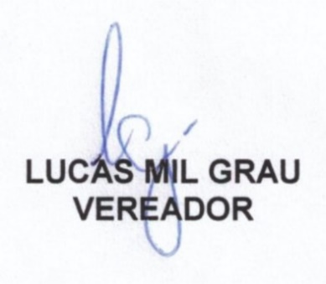
Cambé, 27 de agosto de 2021.

